Виконати тестові завдання

Надзвичайна ситуація – це … а) ситуація, що загрожує життю багатьох людей, завдаючи значних збитків природі та людям б) ситуація, що загрожує тільки життю людини

2. Евакуація - це........

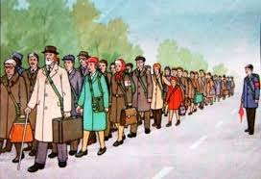

а) переїзд до іншого місця б) виїзд з місця, де живеш в) організоване вивизення людей

3. Вибрати малюнок буревію

а)  б) 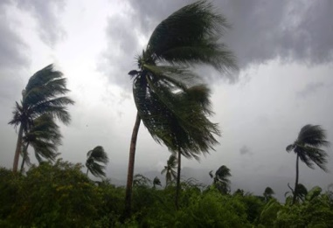 в) 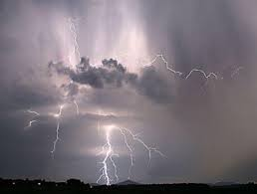

4. Знайди рядок, де зазначено усі стихійні лиха а) Пожежа, зсув, повінь, землетрус б) Сніг, дощ, вітер, спека в) Снігопад, вітер, гроза, паморозь

5. Якщо повінь або сель захопили зненацька, потрібно ...

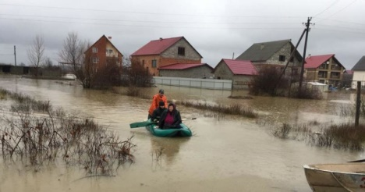

а) бігти навтьоки б) намагатися не потрапити у воду в) кричати про допомогу г) залізти на міцне дерево д) визвати ДСНС е) знімати відео на фоні селевого потоку

6. Дії під час землетрусу .( обрати відповіді)

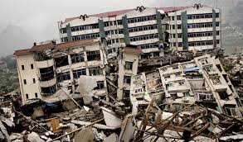

а) вивезти людей з небезпечної місцевості б) сховатися в підвалі в) вийти на відкритий простір подалі від будинків

7. Повені виникають через: а) сильні та тривалі дощі б) сильні пориви вітру в) сильні буревії 8. Землетрус-це а) тимчасове затоплення суходолу внаслідок підйому води б) підземні поштовхи, коливання та розриви земної поверхні внаслідок руху глибинних шарів планети в) бурхливий водний грязьовий або грязекам'яний потік

9. Блискавка влучає в а) Найнижчу точку місцевості б) Найвищу точку місцевості

10. Уяви, що ти йдеш полем. Починається гроза. Твої дії. а) Почнеш бігти б) Сховаєшся під поодиноким деревом в) Знайдеш заглиблення і присядеш, щоб не бути найвищою точкою на місцевості

11. Гроза застала тебе в автомобілі чи приміщенні. Твої дії. а) Залишишся у середині б) Вийдеш на вулицю

12. Коли прибуває вода потрібно шукати порятунку а) На підвищеному місці б) Поблизу водойм